Дата: 31.05.2022 Клас: 4-А(2),.

Предмет : Англійська мова Вчитель: Акан Я.В.

**Тема: Контроль Аудіювання. Моя подорож.**

***Мета:***

***• навчальна****: ознайомити з новими лексичними одиницями за темою , активізувати вивчений лексико-граматичний матеріал, вдосконалити навички читання, аудіювання й усного мовлення, збільшити обсяг знань .*

*•* ***розвиваюча****: розвивати логічне мислення, увагу та зорову пам'ять, спостережливість, удосконалювати фонетику та артикуляцію звуків, розвивати усні комунікативні вміння.*

*•* ***виховна****: виховувати зацікавленість у розширенні своїх знань, поєднувати навчальний матеріал із життям,збагачувати загальну культуру здобувачів освіти****.***

**Хід уроку**

1. ***Warming up***

*- Hello, children! How are you?*

*-Привіт,діти!Як Ваші справи?*

*Перейдіть за посиланням та згадайте слова теми «Подорож»:*

<https://www.youtube.com/watch?v=XFkgFPs_B5I>

1. ***Listening***

*Виконаємо Контроль Аудіювання. Перейдіть за посиланням :*

<https://youtu.be/qoVPvwYlAqc>

Прослухайте текст та виконайте вказівки диктора. Запишіть відповіді на окремому листочку.

Tuesday,the thirty-first of May.

Listening Test.

1. ***Speaking***

***Еx.2,p.103(Впр.2,ст.103).***

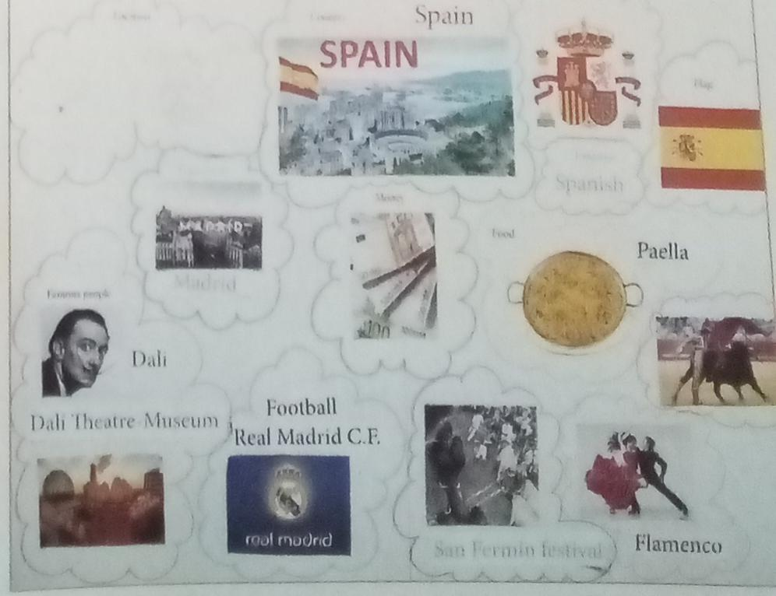***Обери країну для подорожі та знайди цікаві факти для мандрівки у майбутньому.***

1. ***Reading.***

***Еx.1,p.103,(Впр.1,ст.103).***

*Прочитаємо та перекладемо текст:.*

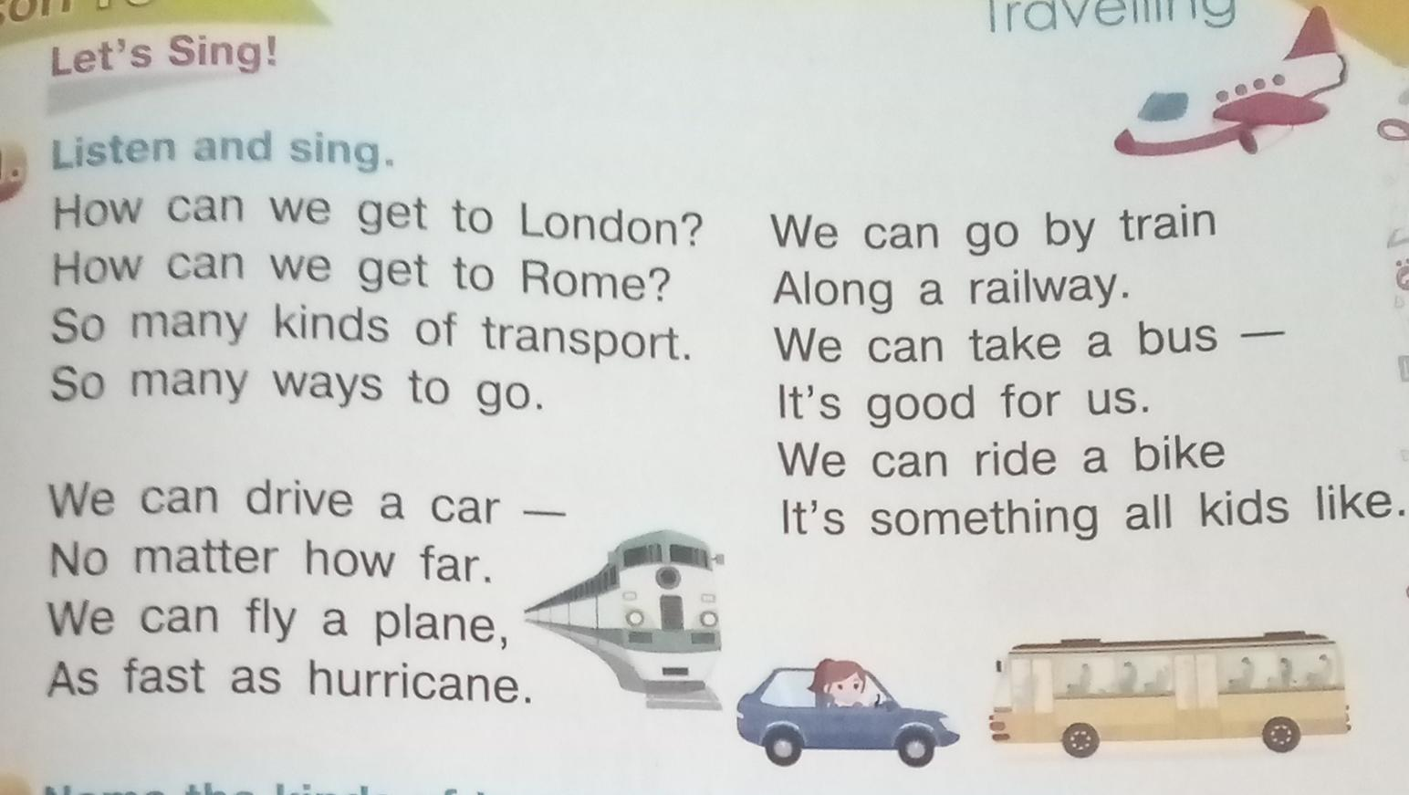

1. ***Homework(Домашнє завдання).***

1)Виконати Контроль Аудіювання розділу Listening (письмово);

2) Опрацювати конспект уроку.

**Надіслати виконані вправи у Вайбер (0688060638) – Яна Вячеславівна або прикріпити на Human.**